VY_32_INOVACE Pr 3.14

Autor: Mgr. Renata Jiroutová
Datum vytvoření: srpen 2012
Ročník: 3 .
Vzdělávací oblast: Člověk a jeho svět
Vzdělávací obor: Prvouka
Tematický okruh: Místo, kde žijeme
Téma : Celkové shrnutí

Místo, kde žijeme - pracovní list
- Orientace podle významných orientačních bodů.
Vyznač cestu podle popisu: Toník jde do obchodu. Cestou musí vyzvednout bratra ze školky. Jde tedy kolem pošty a rybníka. Vyzvedne bratra a pokračuje kolem parku a domu kamaráda Pavla. A teď už rychle kolem školy a rybníka. Zvládneš to?
Toník
obchod
lékárna nemocnice

pošta
rybník
škola

mateřská škola

park
hřiště
Pavel

- Označ na směrové růžici hlavní světové strany:

- Označ podle obrázku, co je město, co je vesnice:
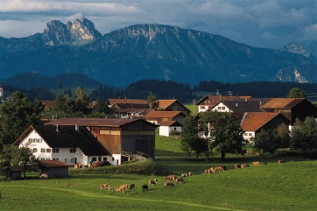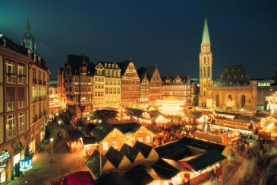

____________________ ____________________

- Co v krajině vytvořili lidé? Škrtni, co nevytvořili.

továrny, řeky, hory, dálnice, skály, potoky, prameny řek, pole, mosty, železnice

- Jak se jmenuje hlavní město České republiky? ____________________________

- Ve kterém městě sídlí prezident, vláda a parlament? _______________________

- Jak se jmenuje světadíl, kde sídlí Česká republika?__________________________

Metodický list
Místo, kde žijeme – pracovní list
- Orientace podle významných orientačních bodů.
Vyznač cestu podle popisu:
Toník
obchod
lékárna nemocnice

pošta
rybník
škola

mateřská škola

park
hřiště
Pavel

S
- Označ na směrové růžici hlavní světové strany:

Z V
J
- Označ podle obrázku, co je město, co je vesnice:

vesnice město

- Co v krajině vytvořili lidé? Škrtni, co nevytvořili.

továrny, řeky, hory, dálnice, skály, potoky, prameny řek, pole, mosty, železnice

- Jak se jmenuje hlavní město České republiky? PRAHA
- Ve kterém městě sídlí prezident, vláda a parlament? V Praze
- Jak se jmenuje světadíl, kde sídlí Česká republika? Evropa

Použité zdroje:

- obrázky - [cit. 2012-10-20]. Obrázky dostupné pod licencí Microsoft Office 2010 na Office.com - Klipart

